**Pengembangan Sistem Rekomendasi Stok Barang melalui Analisis Pola Pembelian dengan Algoritma *FP-Growth***

**SKRIPSI**

Diajukan untuk Memenuhi Salah Satu Syarat Kelulusan Strata 1

di Program Studi Teknik Informatika Universitas Widyatama

Oleh

|  |  |
| --- | --- |
| **NAMA :** | **ARI SAEPUDIN** |
| **NPM :** | **40622110002** |
|  |  |



**PROGRAM STUDI TEKNIK INFORMATIKA**

**FAKULTAS TEKNIK UNIVERSITAS WIDYATAMA**

**BANDUNG**

**2024**

**PERNYATAAN KEASLIAN SKRIPSI**

Saya yang bertanda tangan di bawah ini:

Nama : Ari Saepudin

NPM : 40622110002

Tempat, Tanggal Lahir : Subang, 12 Juni 1981

Alamat Asal : Jl. Kebon Kangkung IX No. 13D, Kebon Kangkung, Kiara Condong – Kota Bandung

Dengan ini menyatakan bahwa skripsi dengan judul: **Pengembangan Sistem Rekomendasi Stok Barang melalui Analisis Pola Pembelian dengan Algoritma *FP-Growth*** adalah hasil pekerjaan saya dan seluruh ide, pendapat, atau materi dari sumber lain telah dikuti dengan cara penulisan referensi yang sesuai.

Pernyataan ini saya buat dengan sebenar-benarnya dan jika pernyataan ini tidak sesuai dengan kenyataan, maka saya bersedia menanggung sanksi yang akan dikenakan kepada saya termasuk pencabutan gelar Sarjana yang telah saya dapatkan.

Bandung, Oktober 2024

Ari Saepudin

**ABSTRAK**

Penelitian ini memfokuskan pada analisis pola pembelian konsumen dan penerapan algoritma *FP-Growth* untuk menghasilkan data rekomendasi stok barang. Dengan menggunakan data transaksi pembelian, penelitian ini berhasil mengidentifikasi pola asosiasi yang signifikan antara produk yang dibeli oleh konsumen. Hasil eksperimen menunjukkan bahwa algoritma *FP-Growth* efektif dalam memberikan informasi berharga untuk meramalkan stok barang. Implikasi praktis dari penelitian ini melibatkan pengembangan strategi manajemen persediaan yang lebih efisien, peningkatan pelayanan pelanggan, dan pengoptimalkan proses pengadaan. Dengan demikian, penelitian ini menyumbang pada pemahaman tentang bagaimana analisis pola pembelian dapat menjadi alat yang efektif dalam meningkatkan manajemen persediaan dan operasional perusahaan secara keseluruhan.

**Kata kunci:** Data Mining, Algoritma FP-Growth, Data Transaksi, Pola Pembelian

***ABSTRACT***

*This research focuses on the analysis of consumer purchasing patterns and the implementation of the FP-Growth algorithm to stock levels recommendation. By utilizing consumer transaction data, the study successfully identified significant association patterns between purchased products. Experimental results demonstrated the effectiveness of the FP-Growth algorithm in providing valuable information for predicting stock levels. Practical implications of this research involve the development of more efficient inventory management strategies, improvement in customer service, and optimization of procurement processes. Thus, this study contributes to understanding how the analysis of purchasing patterns can be an effective tool in enhancing inventory management and overall company operations.*

***Keywords:*** *Data Mining, FP-Growth Algorithm, Data Transaction, Purchasing Patterns*

**DAFTAR ISI**

Pernyataan Keaslian i

Abstrak ii

Kata Pengantar iii

Daftra Isi iv

Daftar Tabel v

Daftar Gambar vi

Daftar Rumus vii

BAB I PENDAHULUAN

1.1 Latar Belakang Masalah 1

1.2 Rumusan Masalah 2

1.3 Tujuan Penelitian 2

1.4 Batasan Masalah 2

1.5 Manfaat Penelitian 3

BAB II KAJIAN PUSTAKA

2.1 Kajian Pustaka 4

2.2 Landasan Teori 5

2.2.1 Pengertian Penjualan 5

2.2.2 Pengertian Data Transaksi 5

2.2.3 KDD (Knowledge Discovery Database) 5

2.2.4 Pengertian Data Mining 7

2.2.5 Proses Data Mining 7

2.2.6 Assosiation Rules 8

2.2.7 Algoritma FP-GROWTH 9

2.2.8 Software Visual Studio 10

2.2.9 Microsoft Access 11

2.2.10 Microsoft Excel 12

2.3 Kerangka Pemikiran 12

BAB III METODOLOGI PENELITIAN

3.1 Desain Penelitian 13

3.2 Teknik Pengumpulan Data 14

3.3 Operasional Variabel 14

3.4 Lokasi dan Jadwal Penelitian 15

3.5 Analisis Data

3.5.1 Pemahaman Data (*Data Understanding*)

3.5.2 Pengolahan Data (*Data Preaparation*)

3.5.3 Evaluasi (*Evaluation*)

3.6 Simulasi Data

3.6.1 Data Transaksi

3.6.2 Bentuk Tabular Data Transaksi

3.6.3 Pembentukan 1 Itemset

3.6.4 Pembentukan 2 Itemset

BAB IV HASIL PENELITIAN DAN PEMBAHASAN

4.1 Implementasi Nilai Minimum Support 2%

4.1.1 Implementasi Algoritma Apriori Menggunakan Ms. Excel

4.1.2 Implementasi Algoritma FP-Growth Menggunakan Rapid Miner

BAB V KESIMPULAN 17

DAFTAR PUSTAKA 18

**DAFTAR TABEL**

Tabel 3.1 Jadwal Penelitian 16

Tabel 3.2 Data Transaksi

Tabel 3.3 Representasi Data Transaksi

Tabel 3.4 Bentuk Tabular Data Transakasi

Tabel 3.5 Hasil Pembentukan 1 *Itemset*

Tabel 3.6 Calon 2 *Itemset*

Tabel 3.7 Hasil Nilai *Support* 2 *Itemset*

Tabel 3.8 Perhitungan Nilai *Support* dan *Confidence*

Tabel 3.9 Kandidat yang mencapai Nilai *Support* dan *Confidence*

Tabel 4.1 Nilai *Support* Seluruh Item

Tabel 4.2 Item dengan Nilai Support ≥ 2%

Tabel 4.3 Nilai *Support* 2 *Itemset*

Tabel 4.4 Kombinasi 2 *Itemset* yang memenuhi minimum *Support*

Tabel 4.5 Nilai *Confidence* 2 *Itemset*

Tabel 4.6 Aturan Asosiasi

**DAFTAR GAMBAR**

Gambar 2.1 Tahan KDD 6

Gambar 2.2 Flowchat Fp-Growth 10

Gambar 2.3 Microsoft Excel 11

Gambar 2.4 Kerangka Pemikiran 12

Gambar 3.1 Desain Penelitian 13

Gambar 3.2 Lokasi Penelitian 15

Gambar 4.1 Pembentukan proses algoritma FP-Growth

Gambar 4.2 Nilai Minimum Support dan Minimum Confidence

Gambar 4.3 Grafik Algoritma FP-Growth

Gambar 4.4 Hasil penerapan Algoritma FP-Growth

Gambar 4.5 Tabel algoritma FP-Growth

Gambar 4.6 Grafik algoritma FP-Growth

Gambar 4.7 Deskripsi Algoritma FP-Growth

**DAFTAR RUMUS**

Rumus 2.1 Nilai *support* dari suatu item A 8

Rumus 2.2 Nilai *support* dari dua item 8

Rumus 2.3 *Minimum confidence* (mincof) 9

**BAB I**

**PENDAHULUAN**

1. **Latar Belakang Masalah**

Perubahan perilaku konsumen dalam melakukan pesanan terhadap barang yang diproduksi oleh PT UTC Aerospace Systems Bandung mengharuskan untuk selalu melakukan inovasi dalam aspek penjualan yang dilakukannya. Permintaan konsumen yang terus meningkat secara otomatis juga harus diimbangi dengan teknologi untuk proses penjualan dan pelaporan hasil penjualannya. Selama ini, hasil dari proses penjualan hanya menjadi laporan pada perusahaan untuk mengetahui berapa barang terjual dan berapa pendapatannya.

PT UTC Aerospace Systems Bandung telah menggunakan sistem komputerisasi dalam setiap transaksi penjualannya, sehingga dengan banyaknya transaksi yang terjadi dapat dianalisis terhadap kebiasaan pesanan barang yang dilakukan konsumen pada perusahaan dengan cara menemukan asosiasi dan korelasi di antara berbagai macam item yang dipesan konsumen. Item disini diartikan sebagai berbagai macam produk atau barang pada perusahaan.

Hasil laporan penjualan hanya menjadi pemberitahuan untuk pihak manajemen dan tidak dilihat sebagai sumber data untuk pengembangan diwaktu yang akan datang, padahal hasil penjualan dapat digunakan sebagai tren untuk memprediksi permintaan barang oleh konsumen kedepannya. Dengan menggunakan metode *Frequent Pattern Growth* pihak manajemen dapat melihat *support* dan *confidence* dari barang atau produk yang telah terjual. *Support* dapat digunakan untuk mempengaruhi penempatan barang yang biasanya dibeli oleh konsumen. Misalnya setiap konsumen yang membeli barang *833-2102 DRIVE SHAFT* maka juga akan membeli *800-0051 PLANET GEAR TRACK 2 AND 3*. Sedangkan *confidence* menunjukkan presentasi pembelian barang tersebut dari transaksi yang dilakukan. Dengan melihat nilai *support* dan *confidence* maka PT UTC Aerospace Systems Bandung dapat menempatkan barang-barang sesuai dengan permintaan konsumen. “Kekurangan atau kekosongan stok barang pada suatu perusahaan akan berdampak sangat buruk untuk keberhasilan dan kelancaran transaksi jual beli, penyebab terjadinya kekosongan stok adalah tidak adanya informasi yang disampaikan dari perusahaan kepada supplier penyetok barang secara dini” [1].

1. **Rumusan Masalah**

Berlandaskan pada latar belakang, jadi rumusan masalah yang diperoleh dari riset ini yaitu:

1. Bagaimana mengimplementasikan algoritma *FP-Growth* untuk menganalisis pola pembelian konsumen dalam rangka meningkatkan manajemen stok barang?
2. Bagaimana membangun sistem rekomendasi stok barang berdasarkan hasil analisis pola pembelian menggunakan algoritma *FP-Growth*?
3. **Tujuan Penelitian**

Berikut ini adalah tujuan yang ingin dicapai :

1. Menerapkan algoritma *FP-Growth* dalam data mining untuk menganalisis pola pembelian konsumen guna mendukung pengambilan keputusan dalam pengelolaan stok barang.
2. Membangun sistem rekomendasi stok barang berdasarkan hasil analisis pola pembelian dengan algoritma *FP-Growth*.
3. **Batasan Masalah**

Batasan masalah dimanfaatkan sebagai pemberi batasan dari masalah penelitian yang akan menjadi titik fokus peneliti untuk menyelesaikan penelitiannya, batasan masalah pada penelitian ini yaitu:Data yang diambil dan dijadikan data penelitian berasal dari data penjualan pada PT UTC Aerospace Systems Bandung

1. Ruang lingkup data transaksi: Data yang akan diolah berupa data transaksi penjualan dari tahun 2022 sampai dengan tahun 2023
2. Algoritma yang digunakan: Penelitian ini menggunakan data mining untuk memeriksa sekumpulan data besar dan memanfaatkan algoritma *FP-Growth* sebagai proses perhitungan.
3. Skalabilitas sistem: Sistem rekomendasi yang dibangun dirancang untuk menangani data transaksi dengan ukuran tertentu dan mungkin tidak optimal untuk volume data yang sangat besar tanpa optimasi lebih lanjut.
4. Penggunaan sistem: Sistem rekomendasi ini hanya memberikan saran stok barang berdasarkan pola pembelian yang ada, namun keputusan akhir mengenai stok tetap berada pada pihak pengelola atau manajemen perusahaan.
5. **Manfaat Penelitian**

Dengan dilakukan penelitian ini, diharapkan akan tercipta pengetahuan baru bagi para peneliti tentang data mining dan penerapan algoritma *FP-Growth*. Berbagi pengetahuan baru ke pada pembaca atau tentang pemanfaatan data mining sehingga dapat menentukan keputusan yang tepat.

1. Manfaat bagi Penulis:
2. Pengembangan Kemampuan Teknis: Penulis memperoleh keterampilan dalam menerapkan algoritma *FP-Growth* untuk menganalisis data transaksi dan mengembangkan sistem rekomendasi berbasis data.
3. Peningkatan Pengetahuan dalam Data Mining: Penulis lebih memahami konsep-konsep data mining, terutama dalam konteks analisis pola pembelian dan pengelolaan stok barang.
4. Pengembangan Solusi Nyata: Penelitian ini memberikan kesempatan bagi penulis untuk berkontribusi pada solusi nyata yang dapat diterapkan di dunia bisnis, khususnya dalam manajemen stok barang.
5. Manfaat bagi Pembaca:
6. Pemahaman tentang Penerapan Algoritma *FP-Growth*: Pembaca akan memperoleh wawasan mengenai bagaimana algoritma *FP-Growth* dapat diterapkan untuk menganalisis pola pembelian dan menghasilkan rekomendasi stok barang.
7. Inspirasi untuk Pengembangan Sistem Sejenis: Hasil penelitian ini dapat menginspirasi pembaca, khususnya akademisi atau praktisi, dalam mengembangkan sistem berbasis data mining di bidang lain.

**BAB II**

**KAJIAN PUSTAKA**

1. **Kajian Pustaka**

Studi sebelumnya atau penelitian terdahulu adalah jurnal penelitian yang telah dilaksanakan oleh para peneliti sebelumnya dan kini digunakan dalam penelitian ini sebagai referensi bagi peneliti.

1. Berdasarkan penelitian yang telah dilakukan terlebih dahulu oleh (Charles Parmonangan Hutabarat & Guntoro, 2021) dengan judul “Penerapan Data Mining *Association Rule* Menggunakan Algoritma *FP-Growth* Untuk Persediaan *Sparepart* pada Bengkel” *Jurnal Komtika (Komputasi dan Informatika),* Vol. 5 No. 2. Hasil penelitian menyimpulkan bahwa pencarian aturan asosiasi menggunakan algoritma *FP-Growth* menghasilkan aturan asosiasi dengan nilai *support* terendah dan paling percaya diri sebagai nilai referensi. Berdasarkan temuan, ada tiga kategori suku cadang yang sering ditawarkan pada tahun 2020 dan 2021, yaitu OM (Oli Mesin), AK (Baterai), dan BS (Baterai) (*Spark plug*).
2. Berdasarkan penelitian yang telah dilakukan terlebih dahulu oleh (*Bagus Tri Mahardika & Cahyoga Bisma Triloka*, 2024) dengan judul “Analisis Pola Penjualan dan Prediksi Permintaan Produk Parfum Toko Kayyasah Menggunkan Model *FP-Growth* dan Arima” Jurnal Sistem Informasi Volume XIV. No. 1. Maret 2024 ISSN 2962-5300 Hasil penelitian menyimpulkan bahwa metode asosiasi membantu mengidentifikasi pola pembelian dan produk populer, sementara *forecasting* memungkinkan prediksi permintaan dan identifikasi tren musiman. Manfaat bisnis yang diperoleh termasuk efisiensi stok, strategi pemasaran yang lebih baik, dan peningkatan pengalaman pelanggan. Berdasarkan data analisis yang akurat. Dengan *minimum support* 0.01, *confidence* 0.15, dan *lift* 3.02 pada analisis *FP-Growth*, serta MAE sebesar 4.03 pada prediksi ARIMA, adopsi teknologi analisis ini diharapkan dapat meningkatkan kepuasan pelanggan dan kinerja bisnis Toko Kayassah secara keseluruhan.
3. Berdasarkan penelitian yang telah dilakukan terlebih dahulu oleh (Vincent Jessfry, Muhammad Siddik et al., 2024) dengan judul “Penerapan Data Mining Menggunakan Algoritma Apriori Dalam Membangun Sistem Persediaan” JOISIE (*Journal Of Information Systems And Informatics Engineering*) Vol. 8, No.1, Juni 2024 ISSN: 2527-3116 Hasil penelitian menyimpulkan bahwa berdasarkan data algoritma Apriori juga dapat melihat kombinasi barang yang saling berhubungan dimana dihasilkan 4 *rule* dimana *itemset* pell dan sapu dengan *confidence* 57%, itemset sapu dan pell dengan *confidence* 72,4%, *itemset* pell dan sikat lantai dengan *confidence* 55,2%, dan *itemset* sikat lantai dan pell dengan *confidence* 85,8%.
4. Berdasarkan penelitian yang telah dilakukan terlebih dahulu oleh (Rahmad Aditiya, Sarjon Defit, 2020) dengan judul “Prediksi Tingkat Ketersediaan Stock Sembako Menggunakan Algoritma FP-Growth dalam Meningkatkan Penjualan” Jurnal Informatika Ekonomi Bisnis Vol. 2 No. 3, September 2020 ISSN: 2714-8491 Hasil penelitian menyimpulkan bahwa diperoleh 17 pola penjualan sembako yang dihitung secara manual dan ada 16 pola penjualan sembako yang dihitung menggunakan aplikasi Rapidminer 9.4. Dari pola-pola tersebut dapat direkomendasikan kepada pemilik Toko UD.
5. Berdasarkan penelitian yang telah dilakukan terlebih dahulu oleh (Muhammad Yusuf ML, Fairuz Azmi dan Ratna Astuti Nugrahaeni, 2023) dengan judul “Sistem Rekomendasi Penyediaan Stok Barang Berdasarkan Anggaran Pada Studi Kasus Toko Ud Rahmat Yh Banda Aceh” *e-Proceeding of Engineering* : Vol.10, No.1 Februari 2023 ISSN : 2355-9365. Hasil penelitian menyimpulkan bahwa Mayoritas pengguna beranggapan aplikasi ini dapat membantu melayani pelanggan (96%), dan aplikasi ini mudah untuk dipahami (96%), tampilan keuangan aplikasi ini dianggap memenuhi kebutuhan pengguna (92%), aplikasi juga dianggap membantu mencatat transaksi (96%), mempermudah pengelolaan stok (90%), membantu memesan stok barang (84%), dan membutuhkan waktu pelatihan yang sebentar (90%) namun tampilan aplikasi ini dinilai kurang menarik oleh sebagian pengguna (58%).
6. **Landasan Teori**

Landasan teori merupakan suatu teori yang di kutip dari buku-buku atau jurnal dan di jadikan sebagai referensi bagi peneliti untuk memperkuat hasil penelitian sehingga hasil yang akan di peroleh oleh peneliti lebih akurat atau valid.

1. 1. Pengertian Penjualan

Penjualan didefinisikan sebagai proses, metode, atau prosedur yang lancar untuk penjualan barang-barang seperti kebutuhan pokok. "Jual" dapat dianggap sebagai kontrak antara penjual dan pembeli di mana penjual menawarkan produk dengan harapan pembeli akan dapat memberikan sejumlah uang sebagai ukuran dari produk yang akan dijual [2].

1. 2. Pengertian Data Transaksi

Data transaksi merujuk pada data yang mencatat peristiwa-peristiwa yang telah terjadi dalam suatu usaha atau perusahaan, yang mencakup data penjualan, pengiriman, hutang, dan peristiwa lainnya. Data transaksi biasanya dapat dikategorikan dalam tiga kelompok berdasarkan kata kerja yang digunakan, yaitu keuangan untuk pesanan dan pembayaran, tenaga kerja untuk jadwal dan catatan kerja, serta logistik untuk pengiriman.Definisi transaksi secara umum mencakup setiap aktivitas yang mempengaruhi aset atau keuangan organisasi atau individu. Beberapa contoh aktivitas transaksional meliputi penjualan, pembelian, pembayaran gaji, dan sebagainya. Dalam data transaksi, terdapat manajemen transaksi yang bertugas mencatat perubahan keuangan dengan cermat menggunakan metode tertentu. Data transaksi penjualan memiliki nilai penting dalam pengambilan keputusan bisnis [3].

2.2.3. KDD (Knowledge Discovery Database)

Pada proses Data Mining yang biasa disebut *Knowledge Discovery Database* (KDD). *Knowledge Discovery Database* (KDD) adalah penerapan metode saintifik pada data mining. Pada kontek ini data mining merupakan satu langkah dari proses KDD, terdapat beberapa proses seperti terlihat pada gambar di bawah ini :

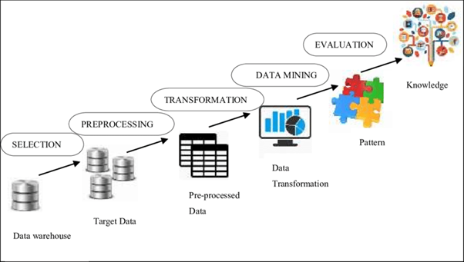

Gambar 2.1. Tahapan KDD

Sumber (sis.binus.ac.id/2021/09/30/proses-data-mining-kdd)

1. Seleksi Data (*Data* *Selection*)

*Selection* (seleksi/pemilihan) data dari sekumpulan data operasional perlu dilakukan sebelum tahap penggalian informasi dalam *Knowledge Discovery Database* (KDD) dimulai. Data hasil seleksi yang akan digunakan untuk proses data mining, disimpan dalam suatu berkas, terpisah dari basis data operasional.

1. Pemilihan Data (*Preprocessing/Cleaning*)

Proses *Preprocessing* mencakup antara lain membuang duplikasi data, memeriksa data yang inkonsisten, dan memperbaiki kesalahan pada data, seperti kesalahan cetak (*tipografi*). Juga dilakukan proses *enrichment*, yaitu proses “memperkaya” data yang sudah ada dengan data atau informasi lain yang relevan dan diperlukan untuk KDD, seperti data atau informasi eksternal.

1. Transformasi (*Transformation*)

Pada fase ini yang dilakukan adalah mentransformasi bentuk data yang belum memiliki entitas yang jelas ke dalam bentuk data yang valid atau siap untuk dilakukan proses Data Mining.

1. Data Mining

Pada fase ini yang dilakukan adalah menerapkan algoritma atau metode pencarian pengetahuan.

1. Interpretasi/Evaluasi (*Interpratation/Evaluation*)

Pada fase terakhir ini yang dilakukan adalah proses pembentukan keluaran yang mudah dimengerti yang bersumber pada proses Data Mining pola informasi.

2.2.4 Pengertian Data Mining

Data mining ialah sebuah proses pemahaman dan identifikasi informasi berharga dari basis data yang sangat besar memanfaatkan metode seperti statistik, matematika, kecerdasan buatan, dan pembelajaran mesin. Dalam “*Knowledge Discovery in Databases*” (KDD), terdapat berbagai pendekatan yang berbeda untuk mencari informasi atau pengetahuan. Pendekatan kuantitatif meliputi pencarian probabilistik seperti logika induktif, pencarian pola, dan analisis pohon keputusan. Selain itu, terdapat pendekatan analisis kecenderungan, deviasi, algoritma genetik, jaringan saraf tiruan, serta pendekatan kombinasi dari dua atau lebih metode sebelumnya.

2.2.5 Proses Data Mining

Menurut Gorunescu [4] proses data mining terbagi dalam tiga yaitu:

1. Eksplorasi data melibatkan berbagai kegiatan seperti membersihkan data, mengubah data, mengurangi dimensi data, memilih fitur, dan lain sebagainya.
2. Pemilihan model yang tepat dan valid merupakan tahap penting dalam pembuatan dan pengujian model. Proses tersebut melibatkan seleksi model yang paling sesuai dengan masalah yang sedang dihadapi, yang dilakukan secara kompetitif.
3. Tahap penting dalam penerapan model adalah penggunaan data baru untuk menghasilkan estimasi kasus yang relevan, sehingga dapat diuji apakah model yang dibangun dapat memberikan solusi yang tepat untuk masalah yang dihadapi.

2.2.4 Assosiation Rules

*Association rules mining* adalah metode data mining yang digunakan untuk menemukan hubungan antar item atau produk untuk memprediksi pola penjualan [4]. Tugas dari asosiasi dalam data mining adalah untuk menemukan atribut atau item yang muncul pada waktu yang sama [5] Dalam aturan asosiasi, ada dua ukuran ketertarikan yang umum digunakan, yaitu:

1. *Support*, adalah dukungan atau probabilitas bahwa konsumen membeli lebih dari satu produk secara bersamaan dari jumlah total transaksi. Ukuran ini menentukan apakah suatu *Items*/*Itemset* layak untuk dicari nilai *Confidence*-nya.
2. *Confidence* atau tingkat kepercayaan merupakan probabilitas terjadinya beberapa produk yang dibeli secara bersamaan dimana salah satu produk sudah pasti dibeli.

Cara untuk memperoleh nilai dukungan dari suatu item A adalah melalui rumus berikut :

$$Support \left(A\right)=\frac{Jumlah Transaksi mengandung A}{Total Transaksi} x 100\%$$

Rumus 2.1 Nilai support dari suatu item A

Setelah itu, untuk memperoleh nilai dukungan dari dua item dapat dilakukan menggunakan rumus berikut :

$$Support \left(A, B\right)= \frac{Ʃ Transaksi mengandung A dan B}{Ʃ Transaksi} x 100\%$$

Rumus 2.2 Nilai support dari dua item

Setelah memperoleh semua item yang sering muncul (*frequent item*) dan himpunan item besar (*large item set*), kita bisa mencari kepercayaan minimum (*mincof*) dengan menggunakan rumus berikut :

$$Confidence=P \left(B \right| A)= \frac{Ʃ Transaksi mengandung A dan B}{Ʃ Transaksi mengandung A} x 100\%$$

Rumus 2.3 *Minimum confidence* (*mincof*)

2.2.5 Algoritma *FP-GROWTH*

*Algoritma FP-Growth* dikembangkan dari algoritma *Apriori* untuk memperbaiki kekurangannya. *FP-Growth* tidak memerlukan *generate candidate* karena menggunakan konsep pembangunan *tree* dalam pencarian *frequent itemset* [6]. *Frequent itemset* dapat langsung diekstrak dari struktur *FP-Tree* dan hasilnya dapat diketahui. *FP-Tree* dibangun dengan memetakan setiap data transaksi ke dalam setiap lintasan tertentu dalam *FP-Tree*, yang memungkinkan untuk saling menimpa karena transaksi mungkin memiliki item yang sama. Semakin banyak data transaksi yang memiliki item yang sama, maka proses pemanpatan dengan struktur data *FP-Tree* semakin efektif. Kelebihan dari *FP-Tree* adalah hanya memerlukan dua kali pemindaian data transaksi yang terbukti sangat efisien [5]

Metode FP-Growth terbagi menjadi 3 tahapan yaitu:

1. Pembentukan *FP-Tree*: Pada tahap ini, dilakukan pembentukan struktur data *FP-Tree* dengan cara memetakan setiap transaksi ke dalam lintasan-lintasan pada *FP-Tree*. Jika terdapat transaksi yang memiliki item yang sama, maka lintasan pada *FP-Tree* dapat saling menimpa. Semakin banyak data transaksi yang memiliki item yang sama, semakin efektif proses pemanfaatan struktur data *FP-Tree*.
2. Pembentukan *Conditional Pattern Base*: Pada tahap ini, dilakukan pembentukan *Conditional Pattern Base* untuk setiap item pada *FP-Tree*. *Conditional Pattern Base* merupakan himpunan semua transaksi yang memiliki suatu *itemset* sebagai subset.

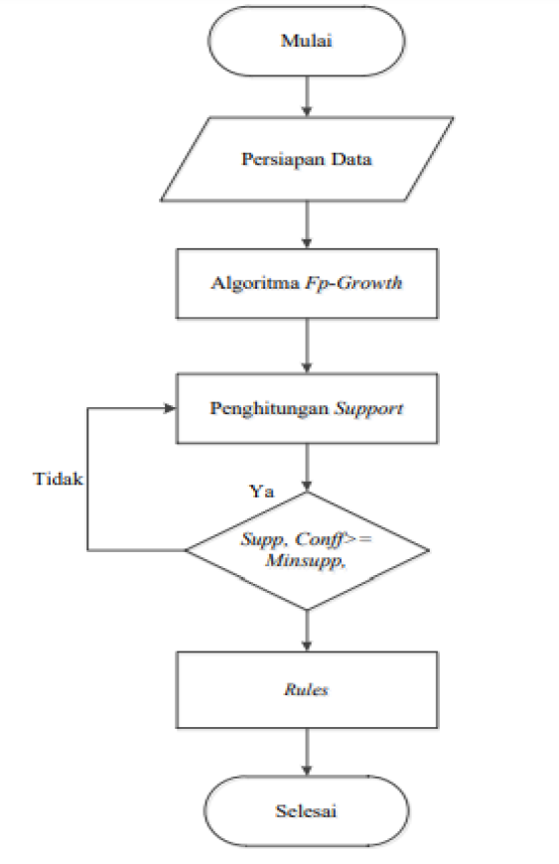

Gambar 2.2 *Flowchat Fp-Growth*

Pembentukan *Conditional Pattern Base* dilakukan dengan cara melakukan *backtracking* dari *FP-Tree* dan mencatat semua *conditional pattern base* yang ditemukan.

1. Ekstraksi *Frequent itemset*: Pada tahap ini, dilakukan ekstraksi *frequent itemset* dari *FP-Tree*. Hal ini dilakukan dengan cara melakukan *recursive* pada setiap item yang memiliki *conditional pattern base*. Kemudian, setiap kombinasi itemset yang terbentuk akan diberikan nilai *Support*. Jika nilai *Support* lebih besar dari *minimum Support*, maka *itemset* tersebut dianggap sebagai *frequent itemset*.

2.2.6 Microsoft Visual Studio

*Microsoft Visual Studio* merupakan sebuah perangkat lunak lengkap (*suite*) yang dapat digunakan untuk melakukan pengembangan aplikasi, baik itu aplikasi bisnis, aplikasi personal, ataupun komponen aplikasinya, dalam bentuk aplikasi console, aplikasi windows, ataupun aplikasi web.

*Microsoft Visual Studio* dapat digunakan untuk mengembangkan aplikasi dalam *native code* (dalam bentuk bahasa mesin yang berjalan di atas windows) ataupun *managed code* (dalam bentuk *Microsoft Intermediate Language di atas .NET Framework*).

2.2.7 Microsoft Access

*Microsoft Access* adalah sistem manajemen basis data relasional (RDBMS) dari *Microsoft* yang memungkinkan pengguna untuk membuat, mengelola, dan memanipulasi data dalam bentuk tabel, kueri, formulir, dan laporan. *Microsoft Access* sangat cocok untuk aplikasi basis data skala kecil hingga menengah. Bahasa *query* yang digunakan adalah SQL, dan pengguna juga dapat memanfaatkan VBA (*Visual Basic for Applications*) untuk otomasi dan kustomisasi lebih lanjut. Aplikasi ini sering digunakan dalam bisnis kecil untuk manajemen data seperti pelacakan inventaris, manajemen proyek, atau sistem pelaporan. *Microsoft Access* dapat terintegrasi dengan aplikasi Microsoft lainnya dan mendukung protokol ODBC (*Open Database Connectivity*) untuk koneksi ke database eksternal. Meskipun cocok untuk basis data kecil, *Microsoft Access* memiliki keterbatasan dalam hal skalabilitas dan performa jika digunakan untuk data yang sangat besar atau dalam lingkungan multi-pengguna yang intens.

2.2.8 Microsoft Excel

Microsoft Excel merupakan suatu bentuk aplikasi yang menjadi bagian dari microsoft office. Microsoft Excel biasanya digunakan untuk berbagai macam pengolahan data. Seperti mengorganisir, menganalisis data, menghitung dan juga menyajikan data dalam bentuk grafik maupun diagram. Adapun fungsi dari Microsoft Excel yaitu melakukan suatu bentuk operasi perhitungan data dan juga dapat menyajikan data ke dalam bentuk tabel [9]

**2.3 Kerangka Pemikiran**

Kerangka pemikiran adalah konsepsi dari inti permasalahan yang akan dipelajari, serta menggambarkan langkah-langkah dalam proses awal hingga akhir penelitian dalam bentuk desain alur urutan penyelesaiannya. Di bawah ini terdapat kerangka pemikiran yang telah disusun oleh peneliti.

Gambar 2.4 Kerangka Pemikiran

Identifikasi masalah Analisis Pola Pembelian Konsumen

Software

Visual Studio

Metode Agoritma

FP-Growth

(Sumber: Peneliti, 2023)

Data yang di input berupa masalah pada analisis pola pembelian konsumen. Data penelitian yang telah dikumpul akan dilakukan perhitungan penyelesaian menggunakan algoritma *FP-Growth*. Hasil yang diharapkan akan dilakukan pengujian dan dibuatkan aplikasi merekomendasikan data stok barang menggunakan *software visual studio* 2019 dengan menggunakan bahasa visual basic sehinga menghasilkan produk mana saja yang memiliki nilai jual tinggi berdasarkan pola pembelian konsumen

**BAB III**

**METODOLOGI PENELITIAN**

* 1. **Desain Penelitian**

Ini adalah tahapan perencanaan penelitian yang menyajikan hasil model penelitian yang terstruktur, sehingga berfungsi sebagai panduan referensi untuk membantu peneliti.

Menganalisa Masalah

Seleksi Data

Pengolahan Data

Data Mining

Pengujian Hasil

Gambar 3. 1 Desain Penelitian

Sumber:Data Penelitian 2023

Keterangan:

1. Menganalisis Masalah

Masalah yang telah teridentifikasi akan dianalisis dengan maksud untuk memahami dan menginterpretasikan persoalan yang telah ditetapkan sebelumnya, yakni analisis pola pembelian konsumen di PT UTC Aerospace Systems Bandung.

1. Seleksi Data

Proses ini bertujuan untuk mengurangi jumlah data yang digunakan dalam data mining, namun tetap mempertahankan representasi data aslinya. Data yang akan diproses adalah data transaksi penjualan pada Januari tahun 2022 sampai bulan November tahun 2023.

1. Pengolahan Data

Data yang telah diproses adalah data transaksi penjualan dari tahun 2022 sampai dengan bulan November tahun 2023 yang terdiri dari informasi tentang tahun, jenis, dan transaksi.

1. Data Mining

Dalam penelitian ini, data diolah dengan menggunakan algoritma sesuai teknik data mining dan divisualkan menggunakan perangkat lunak visual studio 2019. Algoritma yang dipilih adalah *FP-Growth*, yang melibatkan langkah-langkah seperti pengumpulan data, perhitungan frekuensi, pengaturan ulang data transaksi, dan pencarian item-item yang sering muncul.

1. Pengujian Hasil

Peneliti akan menguji data PT UTC Aerospace Systems Bandung dengan menggunakan perangkat lunak berupa aplikasi yang telah dibuat menggunakan *software visual studio* 2019 pada langkah terakhir, guna memastikan apakah pengujian yang dilakukan telah mencapai hasil yang diharapkan dalam menggali informasi tentang suatu hubungan.

* 1. **Teknik Pengumpulan Data**

Dalam penelitian ini, peneliti menggunakan beberapa teknik pengumpulan data berikut untuk melakukan proses pengumpulan data:

1. Observasi

*Observasi* merupakan metode di mana peneliti secara langsung berada dilapangan atau mengunjungi PT UTC Aerospace Systems Bandung untuk mengamati situasi yang tengah terjadi. Selama observasi, data-data yang dibutuhkan, khususnya data transaksi penjualan perusahaan, dikumpulkan dengan cara berinteraksi langsung dan meminta data yang relevan.

1. Studi Pustaka

Studi pustaka ialah langkah pengumpulan data yang melibatkan rangkuman informasi yang relevan dengan topik penelitian. Dalam tahap ini, peneliti mempelajari dan mencari informasi dari sumber-sumber tertulis, seperti jurnal dan buku-buku yang berhubungan dengan penelitian, guna mengumpulkan seluruh data yang diperlukan untuk penelitian tersebut.

* 1. **Operasional Variabel**

Variabel operasional adalah komponen penting dalam sebuah penelitian, karena membantu menentukan indikator dan variabel yang dibutuhkan untuk penelitian. Variabel operasional mencakup teori-teori ilmiah yang menjadi dasar utama dalam menetapkan hubungan antara variabel dan penelitian. Di bawah ini tercantum variabel yang telah ditentukan dalam penelitian ini.

1. Nomor AWB (*Air Way Bill*)

Merupakan no pengiriman barang pada item yang akan di jadikan sebagai item set data penelitian dan terdiri atas 812 item data penjualan.

1. Item Penjualan

Merupakan kode barang yang terjual dari tanggal bulan Januari 2022 hingga November 2023 pada Perusahaan.

* 1. **Lokasi dan Jadwal Penelitian**

3.4.1 Lokasi Penelitian

Lokasi tempat penelitian di adakan di PT UTC Aerospace Systems Bandung yang berada di Jl. Soekarno Hatta No.35, Mekar Mulya, Kec. Panyileukan, Kota Bandung, Jawa Barat 40615, Indonesia.

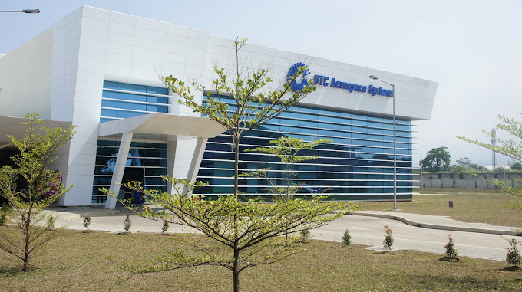

Gambar 3. 2 Lokasi Penelitian

Sumber : Data Penelitian 2023

**3.5 Analisis Data**

Dalam melakukan analisis data pada penelitian ini penulis menggunakan Algoritma *FP-Growth* untuk menemukan hubungan antar *itemset* pada transaksi penjualan dengan langkah-langkah beikut :

3.5.1 Pemahaman Data (*Data Understanding*)

Data yang digunakan dalam penelitian ini berasal dari data primer. Data transaksi penjualan yang digunakan adalah data transaksi penjualan pada tahun 2022 - 2023.

3.5.2 Pengolahan Data (*Data Preaparation*)

1. Tahap pertama yang dilakukan ialah menentukan nilai *minimum frequent* *itemset* yang menunjukkan *itemset* memiliki frekuensi kemunculan lebih dari nilai minimum yang telah ditentukan untuk mendapatkan kandidat 1 *itemset*.
2. Setelah mendapatkan hasil dari iterasi ke 1, maka akan dilanjutkan untuk mencari kandidat 2 *itemset* dan selanjutnya. Proses akan terhenti ketika tidak menemukan yang sesuai dengan nilai minimum yang telah ditentukan.
3. Dari kandidat *itemset* yang telah diperoleh kemudian dihitung nilai *support* dan *confidence*-nya, dengan syarat harus memenuhi nilai *minimum support* dan *confidence* yang telah ditentukan.
4. Diperoleh *rules* yang dapat digunakan sebagai informasi oleh pengguna.

3.5.3 Evaluasi (*Evaluation*)

Dalam tahapan ini akan dilakukan validasi serta pengukuran keakuratan hasil yang dicapai oleh model menggunakan aplikasi *Microsoft Office Excel*.

**3.6 Simulasi Data**

Penulis akan melakukan simulasi data secara manual dan menggunakan aplikasi Ms. Excel untuk menerapkan algoritma *FP-Growth* pada data transaksi penjualan di PT UTC Aerospace Bandung Systems Operations.

3.6.1 Data Transaksi

Pada simulasi ini data yang digunakan hanyalah tiga belas sampel data dan bukan seluruh data. Berikut ini adalah data yang akan digunakan pada simulasi :

|  |  |
| --- | --- |
| Transaksi | Item |
| 1 | 341068 OUTER BEARING, 340921 ROD PUSH, 422237-200 HYDR BODY ASSY THSA, 5000S5029-01 ACTUATOR BODY SUB ASSEMBLY, 340902-110 HYDRAULIC BLOCK ASSEMBLY, 345775 PISTON ROD END BRG |
| 2 | 5000S5029-01 ACTUATOR BODY SUB ASSEMBLY, 340902-110 HYDRAULIC BLOCK ASSEMBLY, 341083-310 HYDRAULIC BLOCK ASSEMBLY |
| 3 | 340902-110 HYDRAULIC BLOCK ASSEMBLY, 341083-310 HYDRAULIC BLOCK ASSEMBLY, 422237-200 HYDR BODY ASSY THSA, 340921 ROD PUSH |
| 4 | 340902-110 HYDRAULIC BLOCK ASSEMBLY, 345775 PISTON ROD END BRG, 341204-310 HYDRAULIC BLOCK ASSEMBLY, 340921 ROD PUSH, 341065 BEARING |
| 5 | 340902-110 HYDRAULIC BLOCK ASSEMBLY, 341068 OUTER BEARING |
| 6 | CHM143908 SPLINED COUPLING SHORT (BLANK), CHM801-1715 BLANK,FORK END,SPLINED, CHM937-0111 BLANK FORK END FEMALE |
| 7 | CHM801-3113 BLANK,FORK END SPLND. LNG, CH1898-0019 EYE END |
| 8 | 341067 INNER BEARING, 341068 OUTER BEARING, 5000S5029-01 ACTUATOR BODY SUB ASSEMBLY |
| 9 | CHM833-2711 BLANK SPLINED COUPLING, CHM801-7012 SPLINED END (BLANK) |
| 10 | 341083-310 HYDRAULIC BLOCK ASSEMBLY, 340902-110 HYDRAULIC BLOCK ASSEMBLY, 341204-310 HYDRAULIC BLOCK ASSEMBLY, 422237-200 HYDR BODY ASSY THSA, 5000S5029-01 ACTUATOR BODY SUB ASSEMBLY |
| 11 | 341204-310 HYDRAULIC BLOCK ASSEMBLY, 341065 BEARING, 345775 PISTON ROD END BRG, 340921 ROD PUSH, 341066 BEARING HOUSING, 422237-200 HYDR BODY ASSY THSA, 340902-110 HYDRAULIC BLOCK ASSEMBLY |
| 12 | 341204-310 HYDRAULIC BLOCK ASSEMBLY, 341083-310 HYDRAULIC BLOCK ASSEMBLY, 340902-110 HYDRAULIC BLOCK ASSEMBLY, 422237-200 HYDR BODY ASSY THSA, 345775 PISTON ROD END BRG, 341066 BEARING HOUSING, 340921 ROD PUSH |
| 13 | 422237-200 HYDR BODY ASSY THSA, 340902-110 HYDRAULIC BLOCK ASSEMBLY, 345775 PISTON ROD END BRG, 341065 BEARING, 341066 BEARING HOUSING, 341067 INNER BEARING, 341068 OUTER BEARING, 340921 ROD PUSH |
| 14 | 341068 OUTER BEARING, 341066 BEARING HOUSING, 341204-310 HYDRAULIC BLOCK ASSEMBLY, 345775 PISTON ROD END BRG, 340921 ROD PUSH, 340902-110 HYDRAULIC BLOCK ASSEMBLY, 341065 BEARING |
| 15 | 801-3111 FORK END, CHM801-4511 BLANK FORK END, CHM801-3506 BLANK DRIVE SHAFT, CHM833-2711 BLANK SPLINED COUPLING, CHM833-2315 BLANK,FORK END FEMALE SPL, CHM801-3311 BLANK FORK END SPLINED, 801-7019 FORK END FLANGED, CHM801-7012 SPLINED END (BLANK), CHM801-3512 BLANK FORK END, CHM143906 SPLINED COUPLING LONG (BLANK), 801-1703 NUT, CHM801-3113 BLANK,FORK END SPLND. LNG |

Tabel 3.2 Data Transaksi

Berdasarkan tabel transaksi maka didapat tabel representasi data berupa item yang ada pada transaksi tersebut yaitu :

|  |  |
| --- | --- |
| Transaksi | Item |
| 1 | 341068 OUTER BEARING |
| 1 | 340921 ROD PUSH |
| 1 | 422237-200 HYDR BODY ASSY THSA |
| 1 | 5000S5029-01 ACTUATOR BODY SUB ASSEMBLY |
| 1 | 340902-110 HYDRAULIC BLOCK ASSEMBLY |
| 1 | 345775 PISTON ROD END BRG |
| 2 | 5000S5029-01 ACTUATOR BODY SUB ASSEMBLY |
| 2 | 340902-110 HYDRAULIC BLOCK ASSEMBLY |
| 2 | 341083-310 HYDRAULIC BLOCK ASSEMBLY |
| 3 | 340902-110 HYDRAULIC BLOCK ASSEMBLY |
| 3 | 341083-310 HYDRAULIC BLOCK ASSEMBLY |
| 3 | 422237-200 HYDR BODY ASSY THSA |
| 3 | 340921 ROD PUSH |
| 4 | 340902-110 HYDRAULIC BLOCK ASSEMBLY |
| 4 | 345775 PISTON ROD END BRG |
| 4 | 341204-310 HYDRAULIC BLOCK ASSEMBLY |
| 4 | 340921 ROD PUSH |
| 4 | 341065 BEARING |
| 5 | 340902-110 HYDRAULIC BLOCK ASSEMBLY |
| 5 | 341068 OUTER BEARING |
| 6 | CHM143908 SPLINED COUPLING SHORT (BLANK) |
| 6 | CHM801-1715 BLANK,FORK END,SPLINED |
| 6 | CHM937-0111 BLANK FORK END FEMALE |
| 7 | CHM801-3113 BLANK,FORK END SPLND. LNG |
| 7 | CH1898-0019 EYE END |
| 8 | 341067 INNER BEARING |
| 8 | 341068 OUTER BEARING |
| 8 | 5000S5029-01 ACTUATOR BODY SUB ASSEMBLY |
| 9 | CHM833-2711 BLANK SPLINED COUPLING |
| 9 | CHM801-7012 SPLINED END (BLANK) |
| 10 | 341083-310 HYDRAULIC BLOCK ASSEMBLY |
| 10 | 340902-110 HYDRAULIC BLOCK ASSEMBLY |
| 10 | 341204-310 HYDRAULIC BLOCK ASSEMBLY |
| 10 | 422237-200 HYDR BODY ASSY THSA |
| 10 | 5000S5029-01 ACTUATOR BODY SUB ASSEMBLY |
| 11 | 341204-310 HYDRAULIC BLOCK ASSEMBLY |
| 11 | 341065 BEARING |
| 11 | 345775 PISTON ROD END BRG |
| 11 | 340921 ROD PUSH |
| 11 | 341066 BEARING HOUSING |
| 11 | 422237-200 HYDR BODY ASSY THSA |
| 11 | 340902-110 HYDRAULIC BLOCK ASSEMBLY |
| 12 | 341204-310 HYDRAULIC BLOCK ASSEMBLY |
| 12 | 341083-310 HYDRAULIC BLOCK ASSEMBLY |
| 12 | 340902-110 HYDRAULIC BLOCK ASSEMBLY |
| 12 | 422237-200 HYDR BODY ASSY THSA |
| 12 | 345775 PISTON ROD END BRG |
| 12 | 341066 BEARING HOUSING |
| 12 | 340921 ROD PUSH |
| 13 | 422237-200 HYDR BODY ASSY THSA |
| 13 | 340902-110 HYDRAULIC BLOCK ASSEMBLY |
| 13 | 345775 PISTON ROD END BRG |
| 13 | 341065 BEARING |
| 13 | 341066 BEARING HOUSING |
| 13 | 341067 INNER BEARING |
| 13 | 341068 OUTER BEARING |
| 13 | 340921 ROD PUSH |
| 14 | 341068 OUTER BEARING |
| 14 | 341066 BEARING HOUSING |
| 14 | 341204-310 HYDRAULIC BLOCK ASSEMBLY |
| 14 | 345775 PISTON ROD END BRG |
| 14 | 340921 ROD PUSH |
| 14 | 340902-110 HYDRAULIC BLOCK ASSEMBLY |
| 14 | 341065 BEARING |
| 15 | 801-3111 FORK END |
| 15 | CHM801-4511 BLANK FORK END |
| 15 | CHM801-3506 BLANK DRIVE SHAFT |
| 15 | CHM833-2711 BLANK SPLINED COUPLING |
| 15 | CHM833-2315 BLANK,FORK END FEMALE SPL |
| 15 | CHM801-3311 BLANK FORK END SPLINED |
| 15 | 801-7019 FORK END FLANGED |
| 15 | CHM801-7012 SPLINED END (BLANK) |
| 15 | CHM801-3512 BLANK FORK END |
| 15 | CHM143906 SPLINED COUPLING LONG (BLANK) |
| 15 | 801-1703 NUT |
| 15 | CHM801-3113 BLANK,FORK END SPLND. LNG |

Tabel 3.3 Representasi Data Transaksi

3.6.2 Bentuk Tabular Data Transaksi

Selanjutnya apabila dibuat ke dalam bentuk tabular, data transaksi diatas

akan terlihat seperti Tabel dibawah :

Tabel 3.4 Bentuk Tabular Data Transakasi

3.6.3 Pembentukan 1 *Itemset*

Berikut ini adalah pembentukan 1 *itemset* berdasarkan bentuk tabular data transaksi diatas. Dimana pembentukkan 1 *itemset* bertujuan untuk mengetahui nilai *support* dari masing-masing item dalam transaksi yang ada. Proses pembentukan 1 *itemset* dilakukan menggunakan persamaan (2.1) yaitu:

$$Support \left(A\right)=\frac{Jumlah Transaksi mengandung A}{Total Transaksi} x 100\%$$

Tabel hasil pembentukan 1 *itemset* dari bentuk data tabular pada tabel 3.4 dapat dilihat pada tabel 3.5

|  |  |  |
| --- | --- | --- |
| Item | Jumlah | Support |
| 341068 OUTER BEARING - (A) | 5 | 33.33% |
| **340921 ROD PUSH - (B)** | **7** | **46.67%** |
| **422237-200 HYDR BODY ASSY THSA - (C)** | **6** | **40.00%** |
| 5000S5029-01 ACTUATOR BODY SUB ASSEMBLY - (D) | 4 | 26.67% |
| **340902-110 HYDRAULIC BLOCK ASSEMBLY - (E)** | **10** | **66.67%** |
| **345775 PISTON ROD END BRG - (F)** | **6** | **40.00%** |
| 341083-310 HYDRAULIC BLOCK ASSEMBLY - (G) | 4 | 26.67% |
| 341204-310 HYDRAULIC BLOCK ASSEMBLY - (H) | 5 | 33.33% |
| 341065 BEARING - (I) | 4 | 26.67% |
| CHM143908 SPLINED COUPLING SHORT (BLANK) - (J) | 1 | 6.67% |
| CHM801-1715 BLANK,FORK END,SPLINED - (K) | 1 | 6.67% |
| CHM937-0111 BLANK FORK END FEMALE - (L) | 1 | 6.67% |
| CHM801-3113 BLANK,FORK END SPLND. LNG - (M) | 2 | 13.33% |
| CH1898-0019 EYE END - (N) | 1 | 6.67% |
| 341067 INNER BEARING - (O) | 2 | 13.33% |
| CHM833-2711 BLANK SPLINED COUPLING - (P) | 2 | 13.33% |
| CHM801-7012 SPLINED END (BLANK) - (Q) | 2 | 13.33% |
| 341066 BEARING HOUSING - (R) | 4 | 26.67% |
| 801-3111 FORK END - (L) | 1 | 6.67% |
| CHM801-4511 BLANK FORK END - (M) | 1 | 6.67% |
| CHM801-3506 BLANK DRIVE SHAFT - (N) | 1 | 6.67% |
| CHM833-2315 BLANK,FORK END FEMALE SPL - (O) | 1 | 6.67% |
| CHM801-3311 BLANK FORK END SPLINED - (P) | 1 | 6.67% |
| 801-7019 FORK END FLANGED - (Q) | 1 | 6.67% |
| CHM801-3512 BLANK FORK END - (R) | 1 | 6.67% |
| CHM143906 SPLINED COUPLING LONG (BLANK) - (S) | 1 | 6.67% |
| 801-1703 NUT - (T) | 1 | 6.67% |

Tabel 3.5 Hasil Pembentukan 1 *Itemset*

Setelah terbentuk nilai support dari setiap item maka analis dapat menentukan nilai *minimum support* (frekunesi kemunculan item) yang akan digunakan, (Kusrini & Lutfhi, 2009). Berdasarkan tabel hasil pembentukan 1 *itemset* maka penulis menentukan nilai  *minimum support* yang digunakan adalah 40%. Dimana item yang memenuhi nilai *minimum support*  adalah 340921 ROD PUSH - (B), 422237-200 HYDR BODY ASSY THSA - (C) dan 340902-110 HYDRAULIC BLOCK ASSEMBLY - (E) dan 345775 PISTON ROD END BRG - (F).

3.6.4 Pembentukan 2 *Itemset*

Berdasarkan pembentukan 1 *itemset* diatas terdapat 4 item yang lebih besar dari nilai *minimum support*. Maka himpunan dari kombinasi 2 *itemset*  yang mungkin terbentuk adalah sebagai berikut:

{B,C}, {B,E}, {B,F}

{C,E}, {C,F}

{E,F}

Berdasarkan himpunan tersebut dapat dibentuk tabel untuk calon 2 *itemset***,** Dimana :

T = Transaksi

f = Frekuensi

p = Barang yang dibeli bersamaan

s = Barang yang dibeli terpisah



Tabel 3.6 Calon 2 *Itemset*

Berdasarkan bentuk tabular data calon 2 *itemset* diatas, dilakukan pencarian nilai *support* dari 2 *itemset*. Pencarian nilai support 2 *itemset* bertujuan untuk mengetahui frekuensi kemunculan 2 *itemset* dibeli secara bersamaan. Nilai *support* pada tabel xx didapat melalui perhitungan menggunakan persamaan (2.2) dibawah ini :

$$Support \left(A, B\right)= \frac{Ʃ Transaksi mengandung A dan B}{Ʃ Transaksi} x 100\%$$

|  |  |  |
| --- | --- | --- |
| Kombinasi 2 Itemset | Jumlah | Support |
| {B,C} | 5 | 33% |
| **{B,E}** | **7** | **47%** |
| {B,F} | 6 | 40% |
| {C,E} | 6 | 40% |
| {C,F} | 4 | 27% |
| {E,F} | 6 | 40% |

Tabel 3.7 Hasil nilai *Support 2 Itemset*

Telah dijelaskan oleh penulis bahwa nilai *minimum support* yang digunakan adalah 40% maka kombinasi yang memenuhi nilai *support* adalah {B,E} karena nilai *support* nya 47% atau lebih dari 40%.

3.6.5 Menghitung Nilai *Support* x *Confidence* Algoritma FP-Growth

Berdasarkan kombinasi 2 *Itemset* yang terbentuk maka didapat aturan hubungan yang ada yaitu :

* 1. Jika Membeli B maka membeli E
  2. Jika Membeli E maka membeli B

Selanjutnya menghitung nilai *support dan confidence.* Berikut ini adalah perhitungan nilai *support* dan *confidence* dari aturan yang didapat, Dimana nilai *support* didapat dari persamaan (2.2) dan *confidence* didapat dari persamaan (2.3)

$$Support \left(A, B\right)= \frac{Ʃ Transaksi mengandung A dan B}{Ʃ Transaksi} x 100\%$$

$$Confidence=P \left(B \right| A)= \frac{Ʃ Transaksi mengandung A dan B}{Ʃ Transaksi mengandung A} x 100\%$$

|  |  |  |
| --- | --- | --- |
|  | *Support* | *Confidence* |
| Jika Membeli B maka membeli E | (7/15) * 100% = 47 % | (7/15) / (7/15) * 100% = 100 % |
| Jika Membeli E maka membeli B | (7/15) * 100% = 47 % | (7/15) / (10/15) * 100% = 70% |

Tabel 3.8 Perhitungan nilai *Support* dan *Confidence*

Setelah didapat nilai *support* dan *confidence* untuk masing-masing kandidat, dilakukan perkalian *support* dan *confidence*, Dimana kandidat yang diambil adalah kandidat yang memiliki *support* ≥ 40% dan *confidence* ≥ 60%, sehingga didapat tabel sebagai berikut :

|  |  |  |  |
| --- | --- | --- | --- |
|  | *Support* | *Confidence* | *Support X Confidence* |
| Jika Membeli B maka membeli E | 47% | 100% | 47% |
| Jika Membeli E maka membeli B | 47% | 70% | 33% |

Tabel 3.9 Kandidat yang mencapai Nilai *Support* dan *Confidence*

Setelah didapat hasil perkalian antar *support* dan *confidence,* maka akan dipilih yang hasil perkalian yang paling besar karena perkilan tersebut merupakan *rule* yang digunakan saat penjualan. Namun, karena pada hasil perkalian diatas bernilai sama maka semua bisa dijadikan *rule*, yaitu :

1. “Jika membeli 340921 ROD PUSH - (B) maka membeli 340902-110 HYDRAULIC BLOCK ASSEMBLY - (E) dengan *support*  47% dan *confidence* 100%”
2. “Jika membeli 340902-110 HYDRAULIC BLOCK ASSEMBLY - (E) maka membeli 340921 ROD PUSH - (B) dengan *support* 47% dan *confidence* 70%”

Dari dua aturan diatas dapat ditarik kesimpulan apabila melakukan persediaan 340921 ROD PUSH maka lakukan persediaan juga terhadap 340902-110 HYDRAULIC BLOCK ASSEMBLY

**BAB IV**

**HASIL PENELITIAN DAN PEMBAHASAN**

**4.1 Hasil Penelitian**

4.1.1 Pengumpulan Data Transaksi

Data yang digunakan dalam penelitian ini diambil dari sistem penjualan PT UTC Aerospace Systems Bandung. Data ini mencakup transaksi penjualan dari tahun 2022 hingga 2023, yang mencatat informasi produk yang terjual dan kode barang. Setelah dilakukan pembersihan data untuk menghilangkan duplikasi dan transaksi yang tidak relevan, total 64,214 transaksi yang valid digunakan sebagai dataset utama untuk analisis.

4.1.2 Proses Implementasi Algoritma *FP-Growth*

*FP-Growth* dipilih karena kemampuannya untuk menemukan pola *frequent itemset* secara efisien. Implementasi algoritma dilakukan menggunakan *Software Visual Studio* 2019 dengan bahasa pemograman *visual basic*. Proses analisis melibatkan beberapa langkah utama:

1. *Minimum Support*: 0.02 (2%)
2. *Minimum Confidence*: 0.5 (50%)

Langkah-langkah tersebut bertujuan untuk menemukan item-item yang sering dibeli secara bersamaan dan dapat dipakai untuk memprediksi kebutuhan stok di masa depan.

4.1.3 Hasil Analisis Pola Pembelian

Setelah proses analisis, ditemukan beberapa pola pembelian yang relevan:

1. Pola Barang CH1878-1013, 801-3113 dan 801-0602

*Support*: 0.04, *Confidence*: 96.9%

Pola ini menunjukkan bahwa 4% transaksi melibatkan pembelian Barang CH1878-1013, 801-3113 dan 801-0602 bersama-sama, dan 96.9% dari transaksi yang melibatkan Barang CH1878-1013, 801-3113 juga membeli Barang 801-0602.

1. Pola Barang 799-0101 dan 799-1001

*Support*: 0.07, *Confidence*: 0.95%

Pola ini menunjukkan keterkaitan antara Barang 799-0101 dan 799-1001, yang menunjukkan 7% dari total transaksi, dan 95% transaksi Barang 799-0101 melibatkan Barang 799-1001.

4.1.4 Rekomendasi Stok Barang

Berdasarkan hasil analisis, rekomendasi berikut diberikan untuk optimalisasi stok barang:

* Barang CH1878-1013, 801-3113 dan 801-0602: Disarankan untuk meningkatkan stok ketiganya selama periode penjualan puncak, karena permintaan yang kuat ditunjukkan oleh tingkat confidence yang tinggi.
* Barang 799-0101 dan 799-1001: Meski nilai confidence lebih rendah, rekomendasi stok dioptimalkan karena item ini memiliki potensi untuk dibeli bersamaan.

**4.2 Pembahasan**

4.2.1 Interpretasi Hasil *FP-Growth*

Dari hasil analisis, pola yang diidentifikasi sangat membantu untuk manajemen stok. Algoritma *FP-Growth* memberikan kemampuan untuk mengidentifikasi *frequent itemset* tanpa proses yang berulang seperti pada algoritma *Apriori*, sehingga menghasilkan waktu pemrosesan yang lebih cepat, terutama untuk dataset besar seperti penjualan PT UTC Aerospace Systems Bandung.

4.2.2 Implikasi terhadap Manajemen Stok

Sistem rekomendasi ini memungkinkan PT UTC Aerospace Systems Bandung untuk memprediksi permintaan stok barang di masa depan dengan lebih akurat. Penemuan pola pembelian berdasarkan data transaksi historis membantu perusahaan menyesuaikan jumlah stok barang yang sesuai dengan kebutuhan konsumen, sehingga dapat menghindari kekosongan stok yang berpotensi menghambat proses penjualan.

4.2.3 Tantangan dan Keterbatasan

Beberapa keterbatasan yang ditemukan dalam penelitian ini meliputi:

* Ukuran Dataset: Data transaksi yang dianalisis hanya mencakup transaksi dari tahun 2022-2023, yang mungkin belum mencakup keseluruhan pola pembelian jangka panjang.
* Perubahan Pola Pembelian: Pola pembelian konsumen dapat berubah seiring waktu, sehingga analisis berkala diperlukan untuk menjaga relevansi rekomendasi stok.

**4.3 Implementasi Aplikasi Rekomendasi Stok Barang**

4.3.1 Fitur Utama Aplikasi

Aplikasi ini dikembangkan untuk membantu PT UTC Aerospace Systems Bandung dalam mengelola stok barang. Fitur utama dari aplikasi meliputi:

* Pengolahan Data Transaksi: Pengguna dapat mengolah data transaksi dari database pengiriman barang yang akan dianalisis untuk menemukan pola pembelian.
* Pengaturan Parameter *FP-Growth*: Aplikasi memungkinkan pengguna mengatur nilai minimum *support* dan *confidence* sesuai kebutuhan.
* Hasil Analisis: Hasil analisis pola pembelian ditampilkan dalam bentuk tabel.
* Rekomendasi Stok: Sistem memberikan rekomendasi barang yang perlu ditambah stoknya berdasarkan pola pembelian yang ditemukan.

4.3.2 Tampilan Aplikasi

1. Halaman Utama Aplikasi

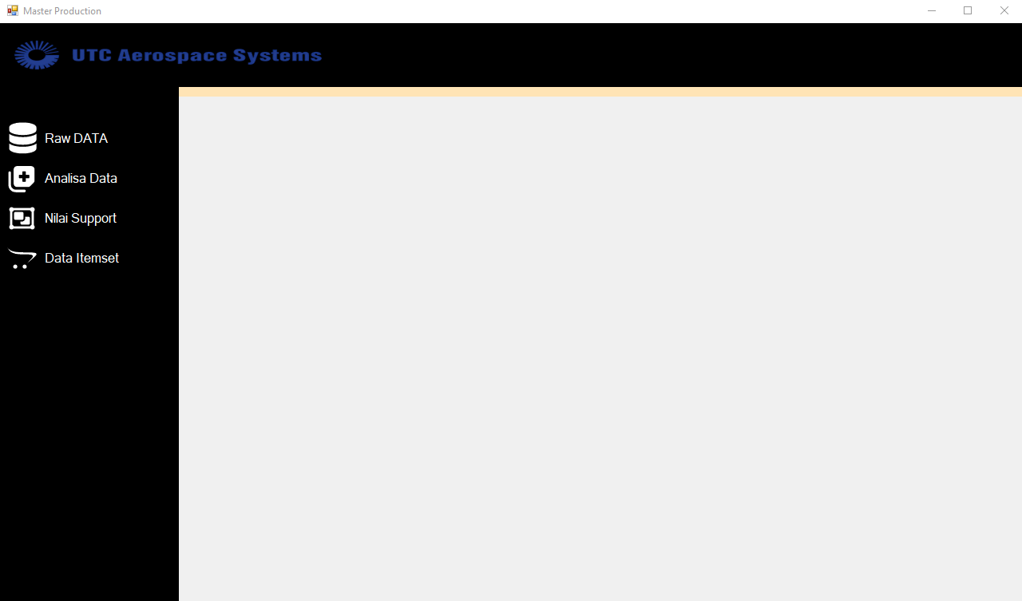

Pada halaman utama, terdapat menu untuk mengeksekusi bagian form lainnya ringkasan transaksi terbaru dan mengunggah data untuk dianalisis.

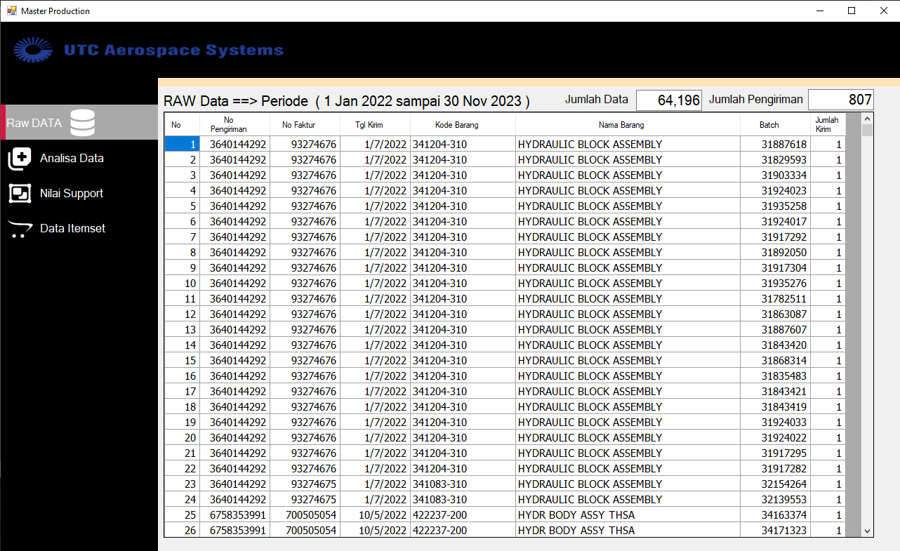

Setelah algoritma *FP-Growth* dijalankan, aplikasi menampilkan hasil dalam bentuk tabel itemset dan aturan asosiasi, lengkap dengan nilai *support* dan *confidence* dari setiap pola.

Halaman rekomendasi menunjukkan barang-barang yang harus diperhatikan stoknya. Berdasarkan pola pembelian yang ditemukan, sistem memberikan saran terkait barang yang sering dibeli bersama atau dengan permintaan tinggi.

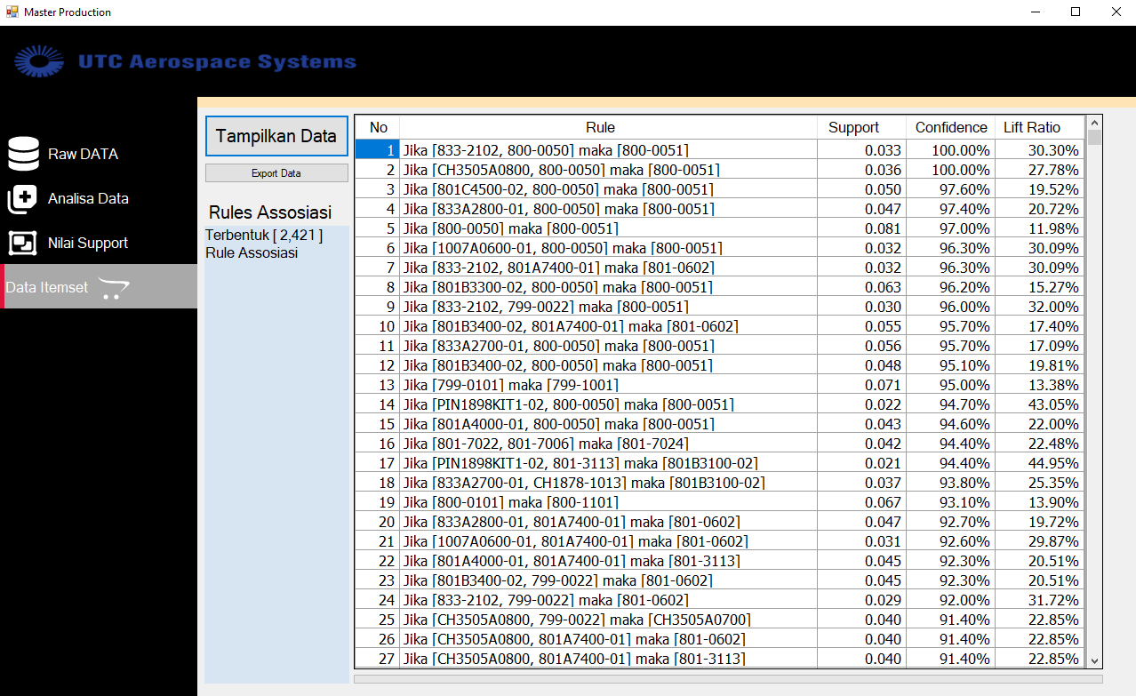

4.3.3 Uji Coba Aplikasi

Uji coba dilakukan menggunakan data penjualan dari tahun 2022 hingga 2023. Aplikasi berhasil memproses data dalam waktu 1,266 detik atau sekitar 19 menit 26 detik dan menghasilkan pola yang sesuai dengan harapan manajemen PT UTC Aerospace Systems Bandung. Hasil analisis dapat digunakan secara langsung untuk membuat keputusan terkait pengelolaan stok barang.

Dengan adanya aplikasi ini, PT UTC Aerospace Systems Bandung dapat mengoptimalkan stok barang berdasarkan pola pembelian konsumen, meningkatkan efisiensi dalam pengelolaan inventori, serta mencegah kekurangan stok yang dapat mengganggu kelancaran operasional perusahaan.

Berdasarkan hasil diatas maka diurutkan 10 aturan yang dihasilkan oleh algoritma *FP-Growth* berdasarkan nilai *confidence* yang tertinggi yaitu :

1. Jika membeli [833-2102, 800-0050] maka akan membeli [800-0051] dengan tingkat hubungan (*confidence*) 100%
2. Jika membeli [CH3505A0800, 800-0050] maka akan membeli [800-0051] dengan tingkat hubungan (*confidence*) 100%
3. Jika membeli [801C4500-02, 800-0050] maka akan membeli [800-0051] dengan tingkat hubungan (*confidence*) 97.6%
4. Jika membeli [833A2800-01, 800-0050] maka akan membeli [800-0051] dengan tingkat hubungan (*confidence*) 97.4%
5. Jika membeli [800-0050] maka akan membeli [800-0051] dengan tingkat hubungan (*confidence*) 97%
6. Jika membeli [1007A0600-01, 800-0050] maka akan membeli [800-0051] dengan tingkat hubungan (*confidence*) 96.3%
7. Jika membeli [833-2102, 801A7400-01] maka akan membeli [801-0602] dengan tingkat hubungan (*confidence*) 96.3%
8. Jika membeli [801B3300-02, 800-0050] maka akan membeli [800-0051] dengan tingkat hubungan (*confidence*) 96.2%
9. Jika membeli [833-2102, 799-0022] maka akan membeli [800-0051] dengan tingkat hubungan (*confidence*) 96%
10. Jika membeli [801B3400-02, 801A7400-01] maka akan membeli [801-0602] dengan tingkat hubungan (*confidence*) 95.7%

**BAB V**

**KESIMPULAN**

Dari hasil penelitian yang dilakukan, maka kesimpulan yang dapat diambil berdasarkan pembahasan pengembangan sistem rekomendasi stok barang melalui analisis pola pembelian konsumen menggunakan algoritma *FP-Growth* adalah :

1. Penerapan algoritma *FP-Growth* efektif dalam mengidentifikasi pola pembelian terbukti mampu mengidentifikasi pola pembelian konsumen secara cepat dan efisien pada data transaksi penjualan PT UTC Aerospace Systems Bandung.
2. Sistem rekomendasi stok yang dikembangkan berdasarkan hasil analisis pola pembelian konsumen mampu memberikan prediksi yang lebih akurat mengenai barang-barang yang perlu diprioritaskan dalam pengelolaan stok. Dengan demikian, perusahaan dapat mengurangi risiko kekurangan atau kelebihan stok, sehingga meningkatkan efisiensi dalam perencanaan persediaan.

Dengan kesimpulan tersebut, sistem rekomendasi stok berbasis algoritma *FP-Growth* ini memberikan kontribusi nyata dalam meningkatkan efektivitas manajemen persediaan, namun penelitian lanjutan diperlukan untuk memperluas cakupan dan meningkatkan akurasi prediksi dengan memasukkan lebih banyak variabel.

**DAFTAR PUSTAKA**

|  |  |
| --- | --- |
| [1] | M. Sholik and A. Salam, "Implementasi Algoritma Apriori untuk Mencari Asosiasi Barang yang Dijual di E-commerce OrderMas," *Techni.com,* vol. Vol. 17, no. No. 2, pp. 158-170, 2018. |
| [2] | J. Susilo and Y. Syahra, "Implementasi Data Mining untuk Menganalisa Pola Penjualan Menu Makanan Bedasarkan Permintaan Konsumen di Restoran Wakaka Center Point Menggunakan Algoritma Apriori," *Cyber Tech,* pp. pp. 1-4, 2020. |
| [3] | I. Djamaludin and A. Nursikuwagus, "ANALISIS POLA PEMBELIAN KONSUMEN PADA TRANSAKSI," *Jurnal SIMETRIS,* vol. Vol. 8, no. No. 2, p. 672, 2017. |
| [4] | W. G. Sigit Kurniawan and H. Wiyana3, "ANALISIS ALGORITMA FP-GROWTH UNTUK REKOMENDASI PRODUK PADA DATA RETAIL PENJUALAN PRODUK KOSMETIK (STUDI KASUS : MT SHOP KELAPA GADING)," *SENTIKA 2018,* p. 62, 2018. |
| [5] | F. A. M. Subianto and M. Hijriyana, "Pola peminjaman buku di perpustakaan Universitas Syiah Kuala menggunakan Algoritma Eclat,," *Berk. Ilmu Perpust. dan Inf.,* vol. vol. 14, no. no. 1, p. 35, 2018. |
| [6] | I. P. K. T. Wijaya, "Penerapan Algoritma FP-Growth untuk Analisis Data Transaksi Penjualan di Internet Learning Cafe Kaliurang," *J. Nas. Komputasi dan Teknol. Inf,* vol. vol. 5, no. no. 4, p. 642–651, 2022. |
| [7] | A. Maulana and A. A. Fajrin, "Penerapan Data Mining Untuk Analisis Pola Pembelian Konsumen Dengan Algoritma Fp-Growth Pada Data Transaksi Penjualan Spare Part Motor," *Klik - Kumpul. J. Ilmu Komput,* Vols. vol. 5,, no. no. 1,, p. 27, 2018. |
| [8] | R. Nofitri and N. Irawati, "Analisis Data Hasil Keuntungan Menggunakan Software Rapidminer," *JURTEKSI (Jurnal Teknol. dan Sist. Informasi),* vol. vol. 5, no. no. 2, p. 199–204, 2019. |
| [9] | S. A. N. MUSDALIFAH and A. U. ABADI, "EFEKTIVITAS PENGGUNAAN APLIKASI MICROSOFT EXCEL," *edu-Leadership,* vol. 1, no. 2, p. 193, 2022. |